1. Протягивание данных (если справа или слева есть значение в ящиках двойной клик мыши протянет автоматически.
2. Закрепление: можно фиксировать строки и столбцы, способ в киселе и Гугл таблицах разные.Не работает если есть объединенные ячейки.
3. Работа над цветом: 1)выбрать область , которой хотим задать настройки 2)включить формат «условное форматирование» 3)выбрать правило форматирования 4)в формате можно менять цвет и заливку.

ГРУППИРОВКА ДАННЫХ

1.ФИЛЬТРАЦИЯ

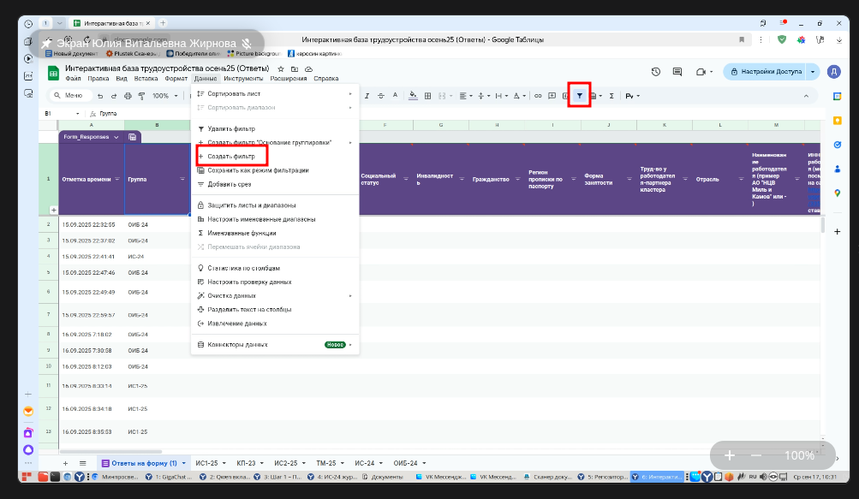

**2.**СРАВНЕНИЕ ДАННЫХ

**2.1**. есть лист с данными ответы на форму

**2.2**. создаем новый лист, на котором список группы

**2.3**. задача сопоставить данные из 2 листов

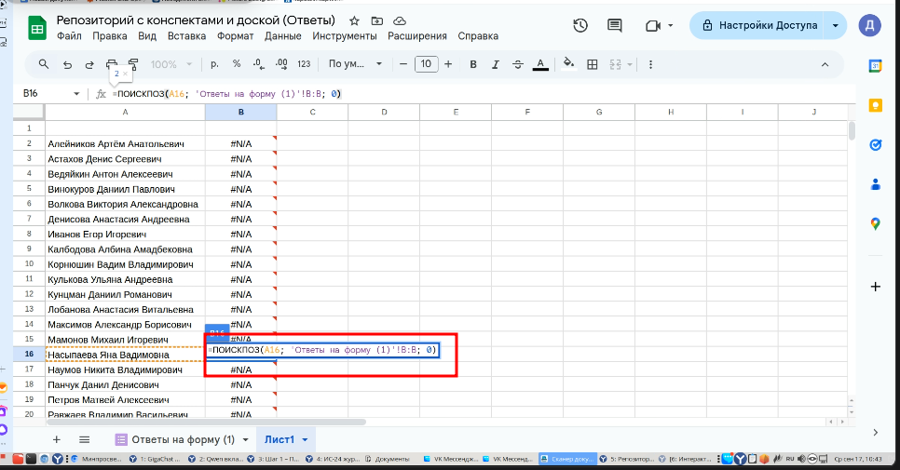

поиск по значению проверяет есть ли выбранная ячейка (А16) фио студента в диапазоне (столбец фамилий в ответах на форму).в результате выдается номер строки, в которой есть совпадения.

**2.4.** вместо номера ячейки увидеть ответы на форму

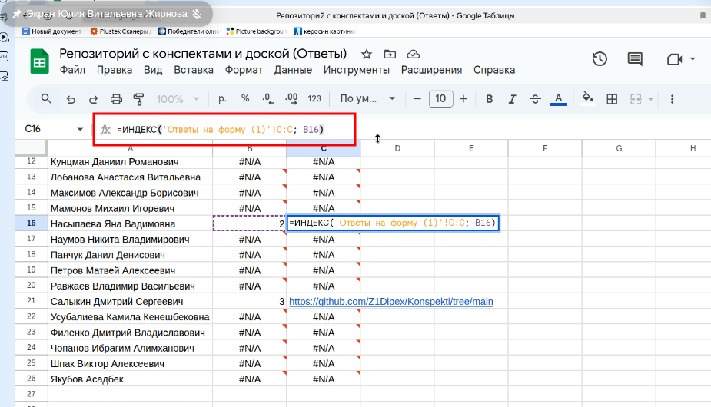

формулы индекс позволяют по номеру строки или столбца найти данные из диапозона

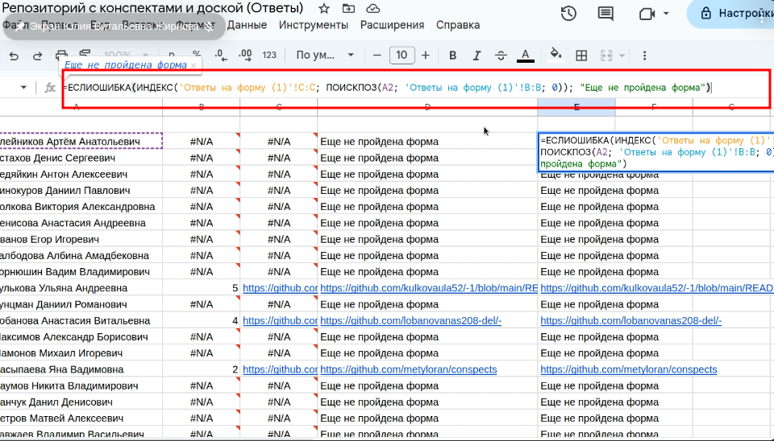

Объединение нескольких формул